PRESSEINFORMATION
23. Juni 2020

Anziehende Abwehr:
Praktischer Schutz vor Insekten
im Dachgeschoss
Schellenberg-Insektenschutz für Dachfenster lässt sich Dank Magnetrahmen flexibel anheben und sogar abnehmen
Im Sommer bleiben auch Dachfenster gerne einen Spalt geöffnet, um für Luftzirkulation und Abkühlung nach einem hitzigen Tag zu sorgen. Doch nicht nur die frische Luft sucht sich hier ihren Weg: auch Mücken, Fliegen oder Wespen nutzen die Gelegenheit, um in den Wohnraum einzudringen. Abhilfe und Sicherheit schafft ein effektiver Insektenschutz.

Schnell montiert für erholsamen Schlaf
Eine heimwerkerfreundliche Insektenschutz-Lösung für die einfache Installation im Innenbereich bietet Schellenberg. Der Insektenschutz-Magnetrahmen enthält als Komplett-Set ein hochwertiges Insektenschutzgewebe aus Fiberglas, den flexiblen Magnetrahmen und das passende Montagezubehör. Der Rahmen lässt sich per Cutter-Messer auf das benötigte Maß zurechtschneiden. Standardmäßig können Fenster mit bis zu 80 cm x 140 cm geschützt werden.

Dachfenster einfach öffnen und schließen
Dank des Magnetrahmens lässt sich der Insektenschutz besonders leicht anheben und das Fenster bequem öffnen oder schließen. Anschließend kann der Rahmen wieder bündig auf das an der Fensterlaibung fixierte Magnetband gesetzt werden. Diese Möglichkeit bietet einen deutlichen Vorteil gegenüber starren Rahmenkonstruktionen, die immer vollständig abgenommen werden müssen. Steht der Fensterputz an, lässt sich der Rahmen natürlich ebenfalls vollständig abnehmen und später wieder passgenau aufsetzen. So bleibt das Fenster in Griffweite und kleine Plagegeister zuverlässig dort, wo sie hingehören: draußen in der Natur.

Wörter: 215
Zeichen inkl. Leerzeichen: 1.654

Über die Alfred Schellenberg GmbH
Schellenberg ist ein mittelständisches Familien-Unternehmen aus Siegen.
Mit smarten Antrieben für zu Hause nimmt Schellenberg eine führende Marktposition ein und entwickelt innovative Produkte für die einfache Nachrüstung. Seit mehr als 35 Jahren ist das Unternehmen Partner von Bau- und Fachmärkten, dem E-Commerce-Handel sowie dem Handwerk.
schellenberg.de

Pressebild 01
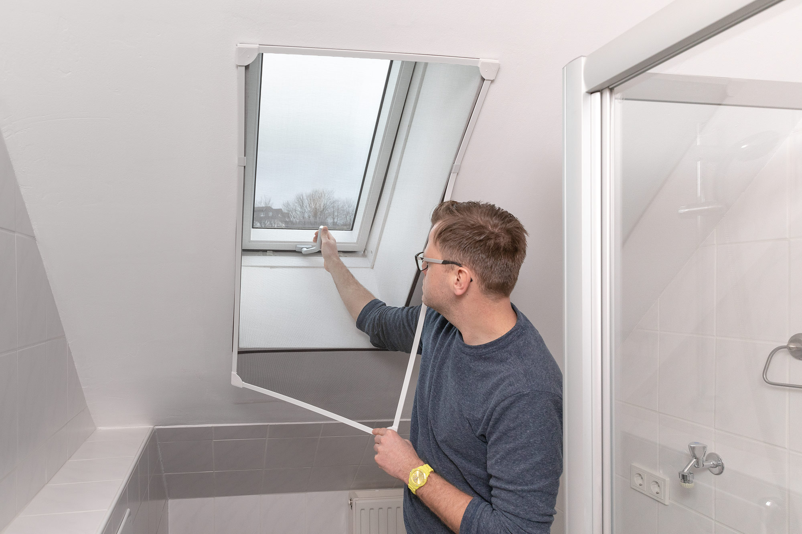
© Schellenberg
Bildunterschrift: Mit einem Handgriff erledigt: Insektenschutz bei geöffnetem Fenster.

Pressebild 02
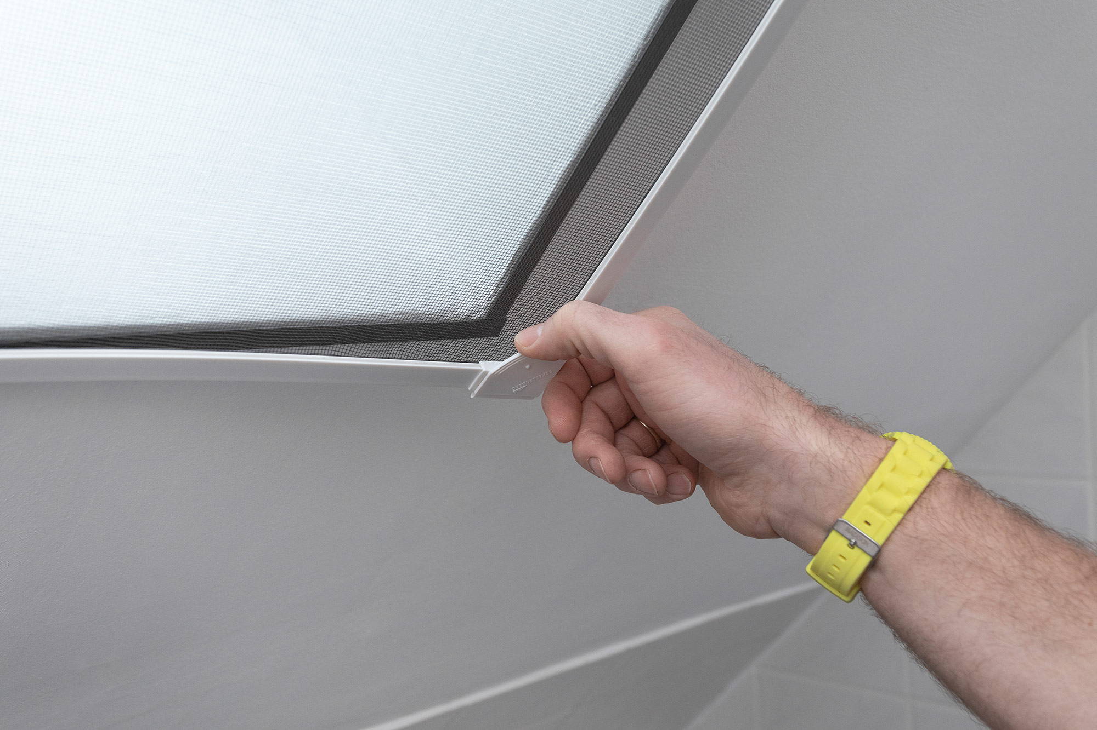
© Schellenberg
Bildunterschrift: Einfach vom Magnetrahmen lösen oder wieder aufsetzen.

Pressebild 03
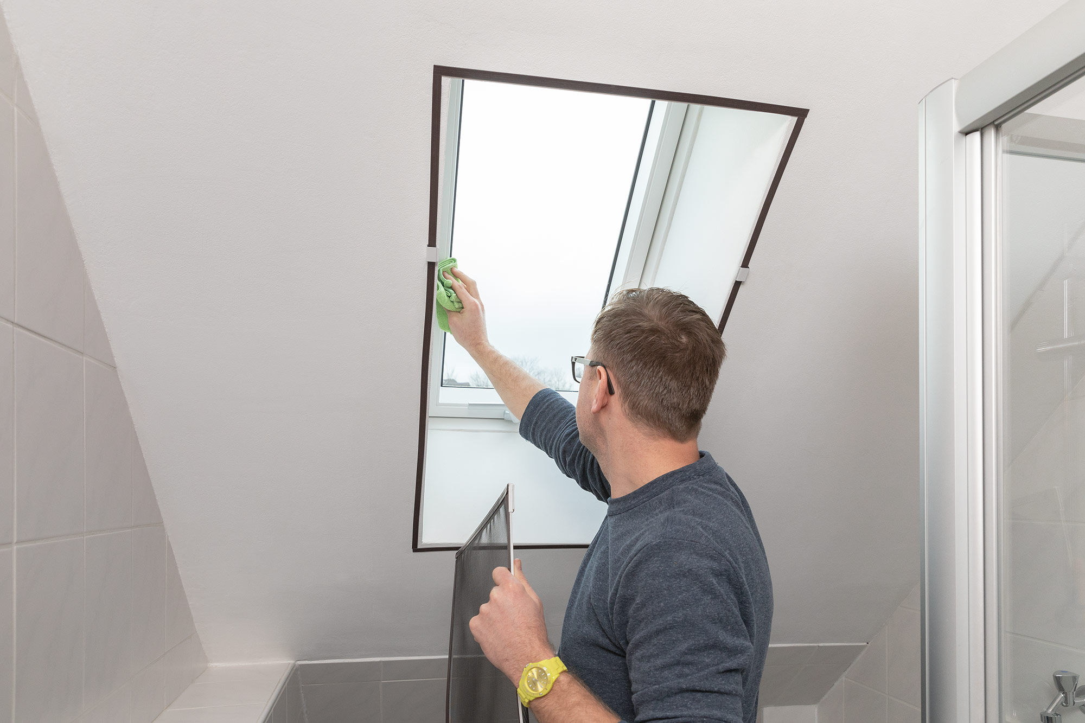
© Schellenberg
Bildunterschrift: Der Insektenschutz lässt sich auch komplett abnehmen.
Kontakt:
Alfred Schellenberg GmbH
An den Weiden 31
57078 Siegen
www.schellenberg.de

Ihr Ansprechpartner:
Stefan Köhler
PR/Media

Tel.: 0271 89056-450
stefan.koehler@schellenberg.de

